Họ và tên: ………………………………………………………………………..

**PHIẾU ÔN TẬP TIẾNG VIỆT TUẦN 27 – KHỐI 3**

**Bài 1**: Viết tên các bài tập đọc thuộc chủ điểm **Bảo vệ Tổ quốc**

**………………………………………………………………………………………………………………………………………………………………………………………………………………………………………………………………………………………………………………………………………………………………………………………………………………………………………………………………………………………………………………………………………………**

**Bài 2:** Dựa theo nội dung các tranh dưới đây kể lại câu chuyện có tên **Quả táo**. Dùng phép nhân hoá để lời kể được sinh động.

(*Gợi ý:* *Quan sát hoạt động và lời nói của Thỏ, Qụa, Nhím, Gấu trong mỗi bức tranh và kể lại câu chuyện.)*

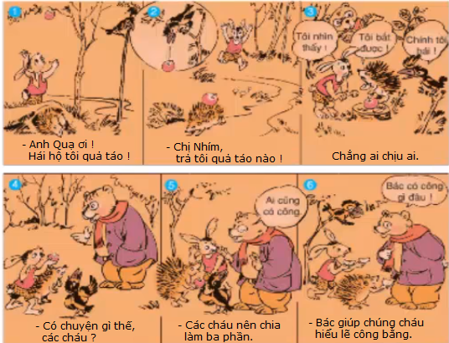

………………………………………………………………………………………………………………………………………………………………………………………………………………………………………………………………………………………………………………………………………………………………………………………………………………………………………………………………………………………………………………………………………………………………………………………………………………………………………………………………………………………………………………………………………………………………………………………………………………………………………………………………………………………………………………………………………………………………………………………………………………………………………………………………………………………………………………………………………………………………………………………………………………………………………………………………………………………………………………………………………………………………………………………………………………………………………………………………………………………………

**Bài 3:** **Đọc bài thơ sau và trả lời câu hỏi :**

**Em thương**

Em thương làn gió mồ côi

  Không tìm thấy bạn, vào ngồi trong cây

       Em thương sợi nắng đông gầy

Run run ngã giữa vườn cây cải ngồng.

                                                                                   NGUYỄN NGỌC KÝ

1. Trong bài thơ,**làn gió**và**sợi nắng** được nhân hóa nhờ những từ chỉ đặc điểm và hoạt động của con người. Em hãy tìm những từ ấy.

……………………………………………………………………………………………………………………………………………………………………………………………………………………………………………………………………………………..

b) Em thấy làn gió và sợi nắng trong bài thơ giống ai? Chọn ý thích hợp ở cột B cho mỗi sự vật nêu ở cột A.

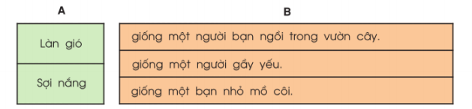

1. Tình cảm của tác giả bài thơ dành cho những người này như thế nào ?

………………………………………………………………………………………………………………………………………………………………………………………………………………………………………………………………………………………………………………………………………………………………